ПРОЕКТ ИНФОРМАЦИОННОЙ НАДПИСИ И ОБОЗНАЧЕНИЯ НА ОБЪЕКТЕ КУЛЬТУРНОГО НАСЛЕДИЯ (ПАМЯТНИКЕ ИСТОРИИ И КУЛЬТУРЫ) НАРОДОВ РОССИЙСКОЙ ФЕДЕРАЦИИ ФЕДЕРАЛЬНОГО ЗНАЧЕНИЯ
«БРАТСКАЯ МОГИЛА СОВЕТСКИХ ВОИНОВ, ПАВШИХ В 1942 г. В ГОДЫ ВЕЛИКОЙ ОТЕЧЕСТВЕННОЙ ВОЙНЫ 1941 - 1945 гг.»
г. Малгобек, Парк культуры и отдыха им. Серго, на территории
Мемориальный комплекс «Слава»

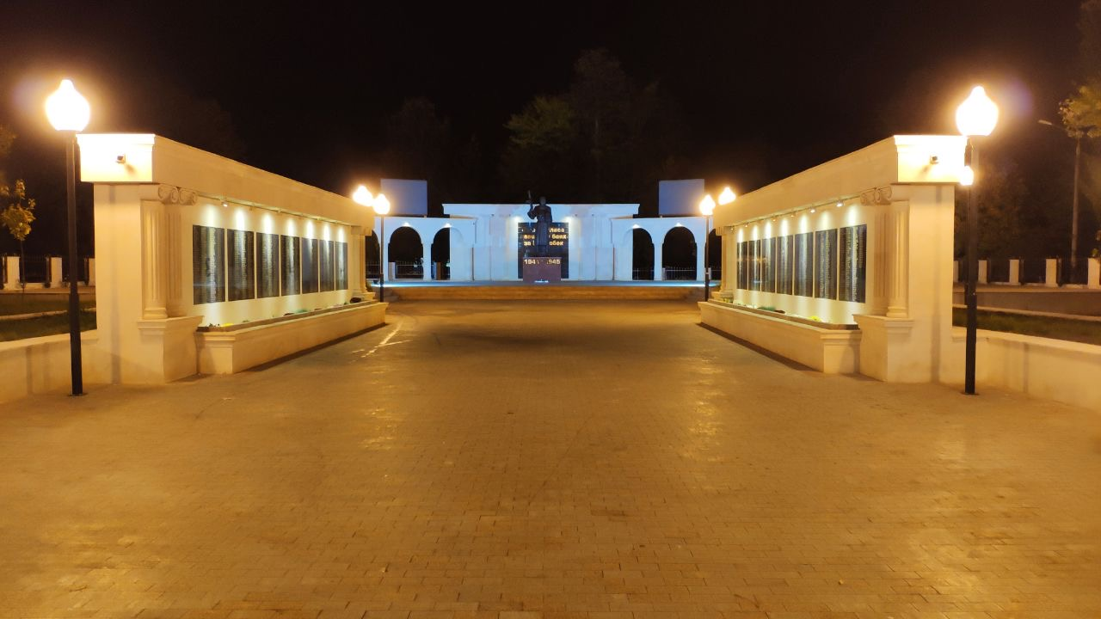

г. Малгобек
2021 год

Согласовано:  Руководитель Управления  культурного наследия  Правительства РИ  Дзарахов М. М.  __________________  «___» ____________ 2021  м. п. | Утверждаю:  Глава администрации  г. Малгобека  Галаев М. И.  _________________  «___» ____________ 2021  м. п.

ПРОЕКТ ИНФОРМАЦИОННОЙ НАДПИСИ И ОБОЗНАЧЕНИЯ НА ОБЪЕКТЕ КУЛЬТУРНОГО НАСЛЕДИЯ (ПАМЯТНИКЕ ИСТОРИИ И КУЛЬТУРЫ) НАРОДОВ РОССИЙСКОЙ ФЕДЕРАЦИИ ФЕДЕРАЛЬНОГО ЗНАЧЕНИЯ
«БРАТСКАЯ МОГИЛА СОВЕТСКИХ ВОИНОВ, ПАВШИХ В 1942 г. В ГОДЫ ВЕЛИКОЙ ОТЕЧЕСТВЕННОЙ ВОЙНЫ 1941 - 1945 гг.»
г. Малгобек, Парк культуры и отдыха им. Серго,
Мемориальный комплекс «Слава»

Раздел I. Общие сведения об объекте культурного наследия.
Наименование и категория объекта культурного наследия | «Братская могила советских воинов, павших в 1942 г. в годы Великой Отечественной войны 1941 - 1945 гг.» (далее – Братская могила) является объектом культурного наследия федерального значения, включенным в единый государственный реестр объектов культурного наследия (памятников истории и культуры) народов Российской Федерации
Сведение о виде объекта культурного наследия | Памятник
Сведения о постановке на государственную охрану | Братская могила поставлена на государственную охрану постановлением Совмина РСФСР от 04.12.1974 № 624 «О дополнении и частичном изменении постановления Совета Министров РСФСР от 30 августа 1960 г. № 1327 «О дальнейшем улучшении дела охраны памятников культуры в РСФСР» (приложение)
Сведения о регистрационном номере в едином государственном реестре объектов культурного наследия (памятников истории и культуры) народов Российской Федерации | Приказом Министерства культуры Российской Федерации от № зарегистрирован в едином государственном реестре объектов культурного наследия (памятников истории и культуры) народов Российской Федерации с присвоением регистрационного номера 061510393720006 (приложение)
Сведения о ранее установленных информационных щитах | На Братской могиле в 2016 году установлен информационный щит в виде отдельной конструкции, который демонтирован при реконструкции Мемориального комплекса «Слава» в 2020 году

Раздел II. Эскизное предложение информационной надписи и обозначения
Братская могила советских воинов, павших в 1942 г. в годы Великой Отечественной войны 1941 - 1945 гг. расположена по адресу Республика Ингушетия, г. Малгобек, Парк культуры и отдых имени Серго, на территории Мемориального комплекас «Слава». Данный памятник представляет собой захоронение воинов, павших в 1942 г. в годы Великой Отечественной войны. Захоронения расположены на двух участках, расположенных друг против друга (рис. 1) Перед захоронениями расположены сооружения в виде стен, на которые нанесены фамилии павших воинов.
Исходя из конструктивных характеристик памятника и наличия двух отдельных участков захоронения информационная надпись устанавливается в виде информационного щита на отдельно стоящей конструкции
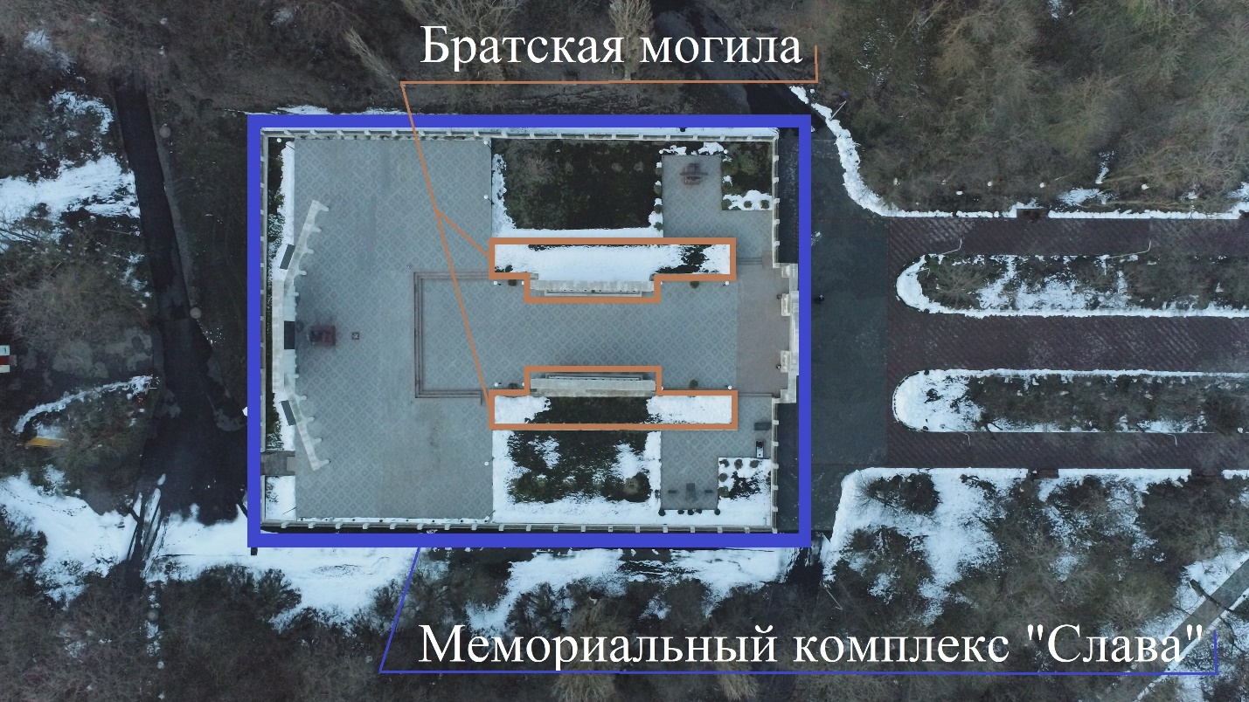
Рис. 1

Эскизный проект информационной надписи на объекте культурного наследия «Братская могила советских воинов, павших в 1942 г. в годы Великой Отечественной войны 1941 - 1945 гг.»

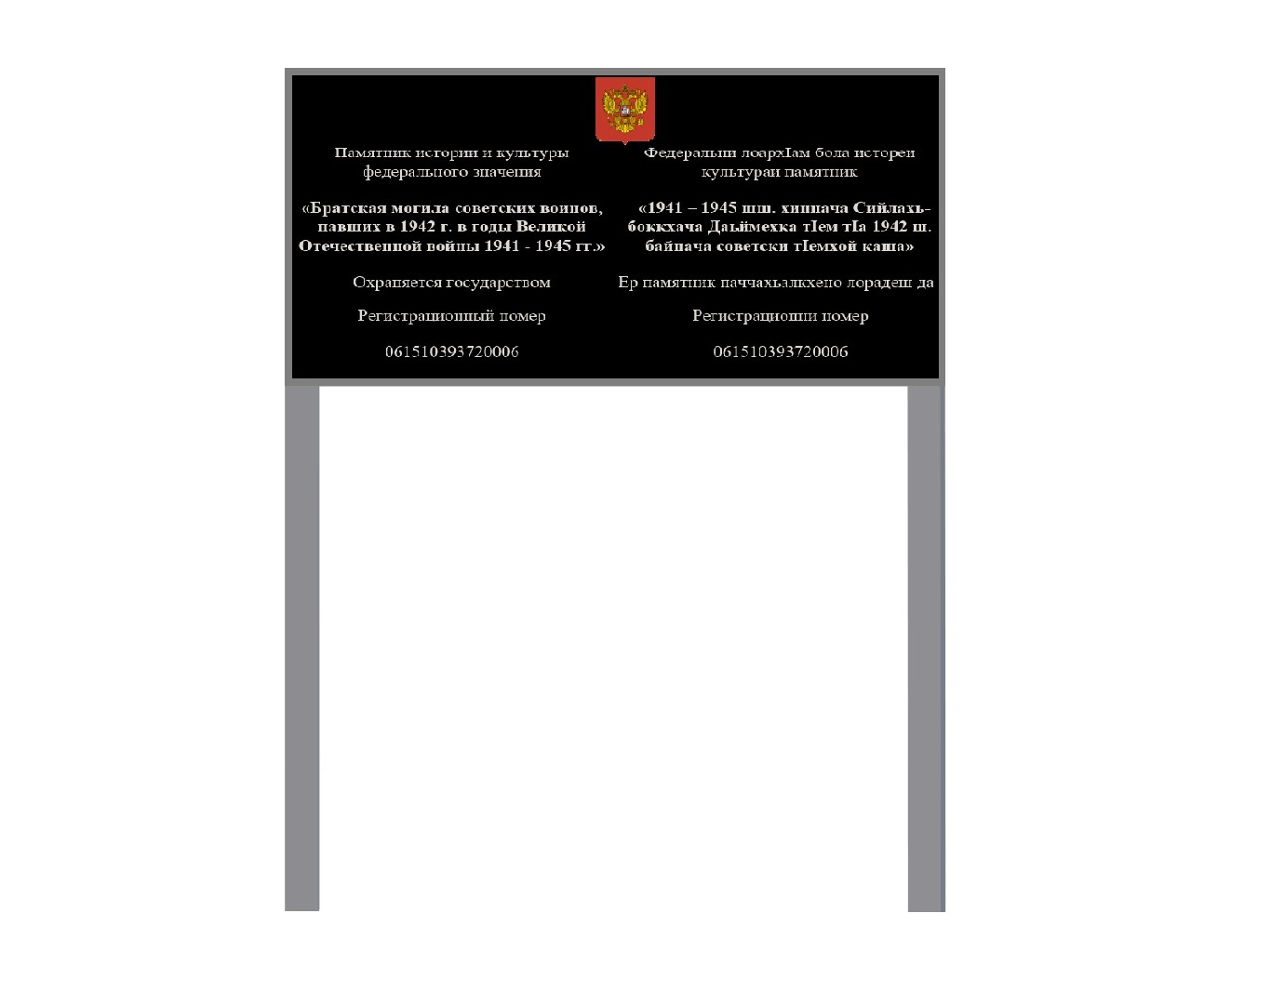

Раздел III. Технические характеристики информационной надписи и обозначения
Информационная надпись изготавливается в виде прямоугольной пластины с нанесением на нее надписей и обозначений методом, обеспечивающим их хорошую различимость, читаемость и длительную сохранность.
Пластина должна иметь технически надежное крепление, исключающее возможность разрушения или уничтожения объекта культурного наследия и обеспечивающее прочность установки на нем информационных надписей и обозначений с учетом возможных динамических нагрузок.
Материал пластины, метод нанесения на нее надписей и обозначений, а также крепление должны быть устойчивыми к неблагоприятным воздействиям окружающей среды, в том числе климатическим и коррозионным, а также иметь защитные свойства для предотвращения или оперативного исправления негативных воздействий, в том числе совершения хулиганских действий и актов вандализма, расклейки объявлений, нанесения несанкционированных надписей и изображений.
В качестве такой пластины предлагается гранитная плита Размер пластины 1 м на 0,52-0,54 м., толщина 40 мм., масса 58 кг. Надпись (рис. 2) наносится методом гравировки.
Для герба изготавливается отдельная пластина из металла устойчивого к внешним воздействиям с нанесением изображения герба Российской Федерации из лакокрасочного материала.

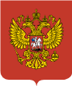
Памятник истории и культуры федерального значения  «Братская могила советских воинов, павших в 1942 г. в годы Великой Отечественной войны 1941 - 1945 гг.»  Охраняется государством  Регистрационный номер  061510393720006 | Федеральни лоархIам бола истореи культураи памятник  «1941 – 1945 шш. хиннача Сийлахь-боккхача Даьймехка тIем тIа 1942 ш. байнача советски тIемхой каша»  Ер памятник паччахьалкхено лорадеш да  Регистрационни номер  061510393720006
Рис. 2

Раздел IV. Описание метода крепления информационной надписи и обозначения

Гранитная плита с информационной надписью закрепляется в рамку из металлического угла размером 50 мм. и устанавливается на двух опорных металлических столба с прямоугольным сечением 50 х 40 мм, расположенных на расстоянии 1 м друг от друга. Высота столбов 2 метра от уровня грунта; углубление в грунт не менее 0,5 м.

Нагрузка на объект культурного наследия указанной конструкцией не оказывается.

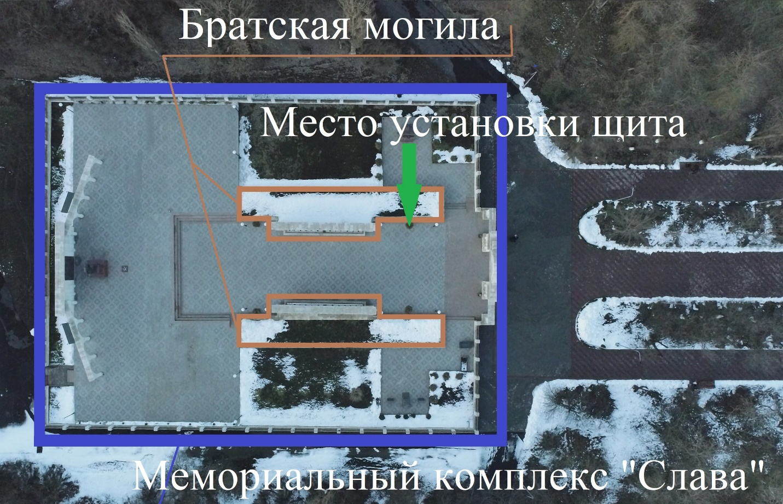
Схема установки информационной надписи на Братской могиле советских воинов, павших в 1942 г. в годы Великой Отечественной войны 1941 - 1945 гг. на территории Мемориального комплекса «Слава».

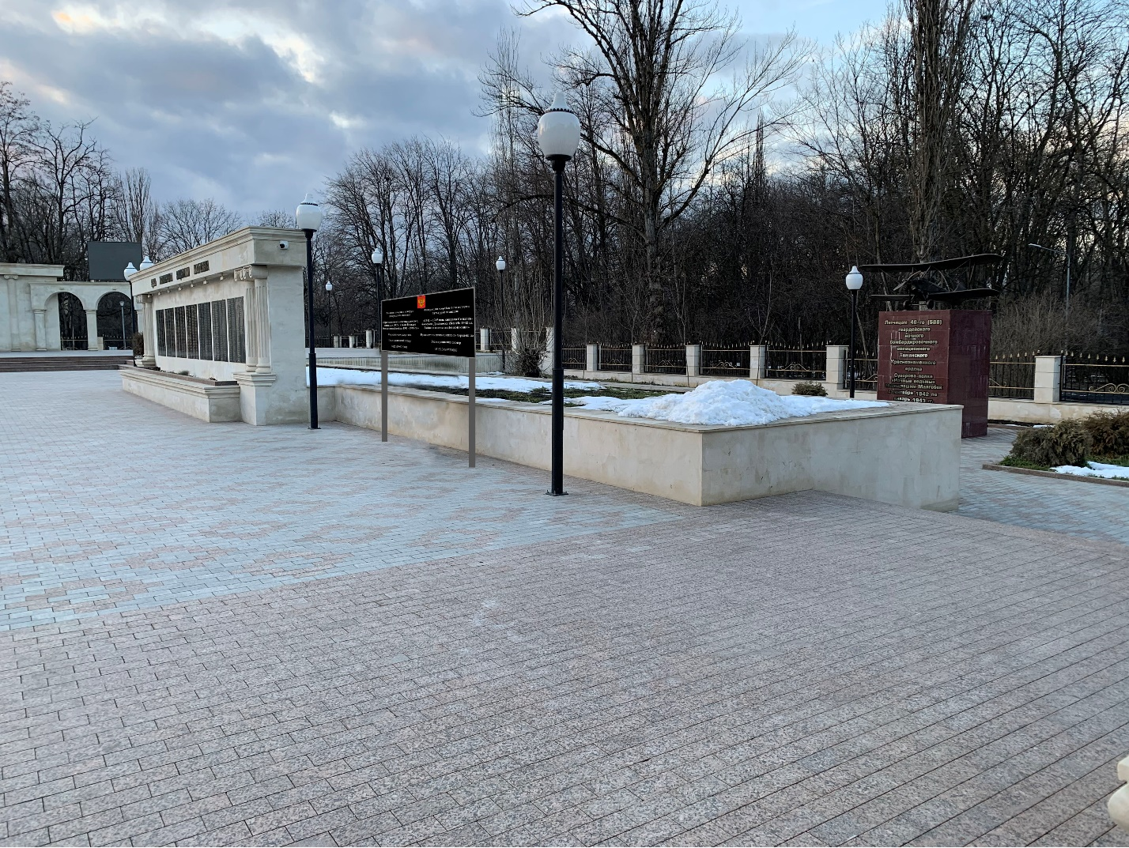
Визуализация установки информационного щита на Братской могиле советских воинов, павших в 1942 г. в годы Великой Отечественной войны 1941 - 1945 гг. на территории Мемориального комплекса «Слава»

Чертеж пластины информационной надписи на Братской могиле советских воинов, павших в 1942 г. в годы Великой Отечественной войны 1941 - 1945 гг.
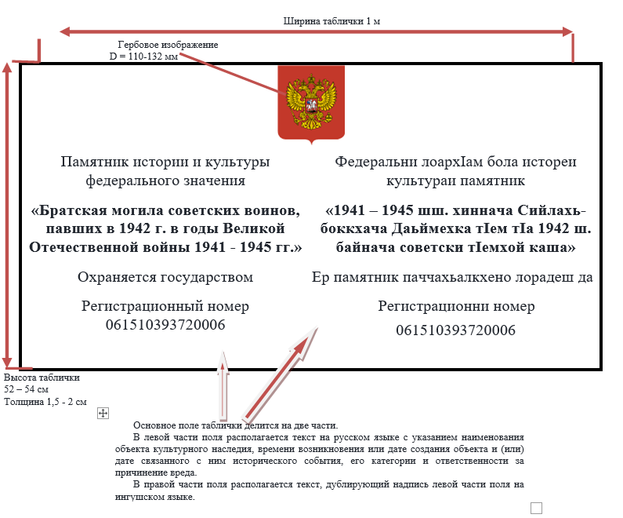

Металлическая рамка и опорные столбы окрашиваются в темно-серый цвет

